Конспект интегрированного занятия

«Стань заметней на дороге»

(Световые ладошки)

в младшей группе

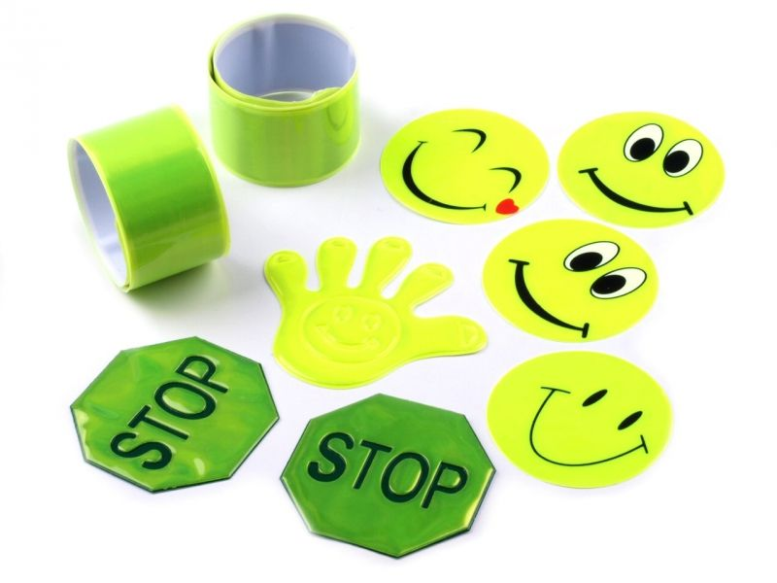

Выполнила воспитатель:

Трефилова Т. В.

Цель: Формировать знания о необходимости и важности использования светоотражающих элементов для снижения детского дорожно-транспортного травматизма и повышения безопасности дорожного движения.
Задачи:
- познакомить детей с фликером и светоотражающими элементами;
- развивать познавательную активность, как участника дорожного движения;
- закрепить знание детей о правилах дорожного движения в форме игровой деятельности.
- воспитывать внимание, сосредоточенность, умение применять полученные знания в повседневной жизни.
Методы и приёмы: игровой, наглядный, практический, объяснение, показ.

Интеграция образовательных областей:
- Социально-коммуникативное развитие.
- Речевое развитие.
- Физическое развитие.
- Художественно-эстетическое развитие.

Оборудование и материалы:
- Картинки с изображением светофоров, дорожных знаков, автомобилей, фликеров.
- Светящиеся элементы, готовые ладошки, вырезанные из разноцветного картона на каждого ребёнка.
- Игрушечный Колобок.
- Магнитная доска с изображениями ситуаций на дороге.

Ход занятия:

Организационный этап
Дети становятся в круг и произносят слова, выполняя движения в соответствии с текстом.
Собрались все дети в круг: Я – твой друг, и – ты мой друг!
Крепко за руки возьмемся, И друг другу улыбнемся!

Сюрпризный момент
Воспитатель: представляет игрушечного героя Колобка, который пришел к ним в гости.
Воспитатель: Ребята, кто это?
Дети: Колобок
Воспитатель с детьми вместе вспоминают любимую сказку.
Воспитатель: Ребята, скажите, а колобок в сказке от кого убежал?
Дети: от дедушки и бабушки и т. д.
Воспитатель: Скажите, а разве можно уходить одному без взрослых из дома?
Дети: нет
Воспитатель: А что может случиться?
Ответы детей:
Воспитатель: Однажды Колобок отправился гулять и вдруг оказался на большой дороге. Но оказалось, что дороги полны машин, пешеходов, велосипедистов...
Ему стало очень страшно.
Как же Колобку стать заметнее на дороге, чтобы избежать опасности?
Воспитатель поясняет:
- Дорога бывает, опасна даже днем!
- Чтобы тебя заметили водители и прохожие, нужно носить яркие вещи, специальные светоотражатели.
Воспитатель с детьми рассматривают иллюстрации ярких предметов одежды, и аксессуаров.
Вместе выясняют, что передвигаться по дорогам опасно, особенно ночью или в плохую погоду. Для этого существуют особые предметы — светящиеся и отражающие свет элементы.
Воспитатель: Чем мы можем помочь Колобку, и что мы можем сделать, чтобы водитель заметил нашего друга вовремя на дороге?
Просмотр иллюстраций
«Правило перехода дороги в тёмное время суток»
Воспитатель: Сегодня мы поговорим о важном деле — как правильно переходить дорогу в тёмное время суток. Посмотрите внимательно вокруг — видите, машины едут по городу, пешеходная дорожка - зебра, знак «Осторожно дети» и какие светоотражающие элементы помогут Колобку и нам в тёмное время суток переходить дорогу.

Практический этап
Воспитатель: предлагает детям изготовить яркую светящуюся ладошку, которую потом можно подарить Колобку для безопасности на дорогах.
Воспитатель: демонстрирует заранее подготовленные образцы светящихся деталей и объясняет, зачем они нужны.

Изготовление светящейся ладошки
Каждый ребенок выбирает понравившуюся готовую ладошку, вырезанную из цветного картона, затем наклеивают фликеры на середину готовой ладошки блестящие украшения, раскрашиваются пальчики яркими фломастерами. К полученной заготовке воспитатель прикрепляет палочки, чтобы легко было брать ладошку в руки.
Воспитатель: помогает каждому ребенку индивидуально и
во время работы поощряет инициативу детей и творческий подход.

Итог занятия:
Дети показывают свои готовые работы друг другу и воспитателю. Отмечают интересные идеи и красивые сочетания цветов. Готовые светящиеся ладошки дарят Колобку. Это символизирует их ответственность и осознанность в обеспечении безопасности на дорогах.
Таким образом, такое занятие позволяет развивать воображение, творческие способности и одновременно прививать важные навыки безопасности.

III. Заключительная часть
Колобок благодарит ребят за заботу и желание сделать прогулку безопасной. Воспитатель подводит итоги занятия, подчёркивая значимость личной ответственности каждого ребёнка за безопасность на дорогах.

